郑州市肉类蔬菜流通追溯体系
运维服务周报

郑州市肉菜追溯运维项目部
2020年9月7日

概述
（一）目的：本服务报告作为一种沟通方式，对郑州市肉类蔬菜流通追溯系统运维管理情况进行定期总结，对出现的问题给予说明，以便建设方及相关方了解系统状况。
（二）适用对象：建设方、监理单位和集成单位。
（三）运维服务范围：郑州市肉类蔬菜流通追溯体系中心机房和所有节点。
（四）服务报告覆盖时间：2020年8月31日到2020年9月6日。
（五）数据来源：中央平台、城市管理平台、巡检、故障处理、运维平台监管、运维表单等。

整体运行情况
子系统上传数据量大量增加，城市平台上传中央平台数据中断3天，导致中央平台上传数据量大量减少。
项目运维方面，线上巡检所有节点，为超市提供现场巡检和撤点等运维服务。
本周在肉菜城市管理平台发布新闻5篇。但平台后台2018年5月至2019年的新闻数据丢失，正在沟通新大陆恢复。

数据上传情况
本周子系统追溯数据为159308条，相比上周的117433条，环比增加35.7%。批发市场数据大量增加，专卖店数量大量减少，屠宰企业、超市和团体采购单位数据有所减少，农贸市场有3条数据。
本周中央平台追溯数据为21070条，相比上周的43316条，环比减少51%。批发市场数据大量减少，超市、屠宰企业和团体采购单位数据有所减少，农贸市场有2条数据。
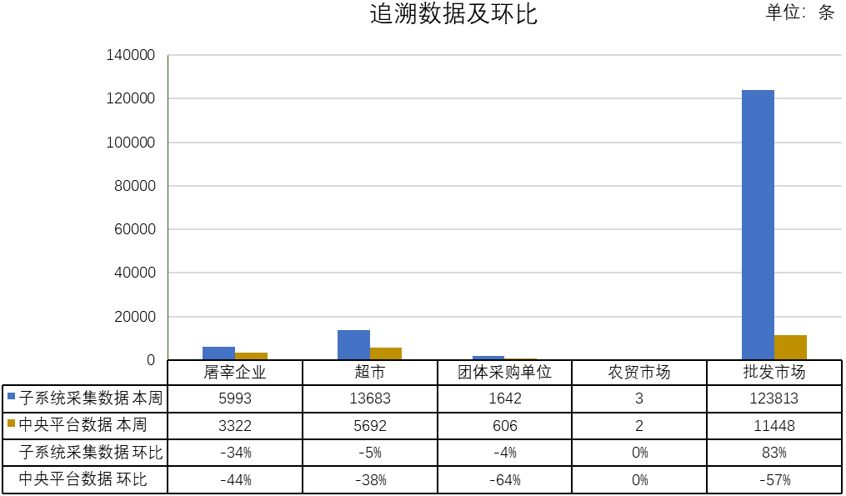
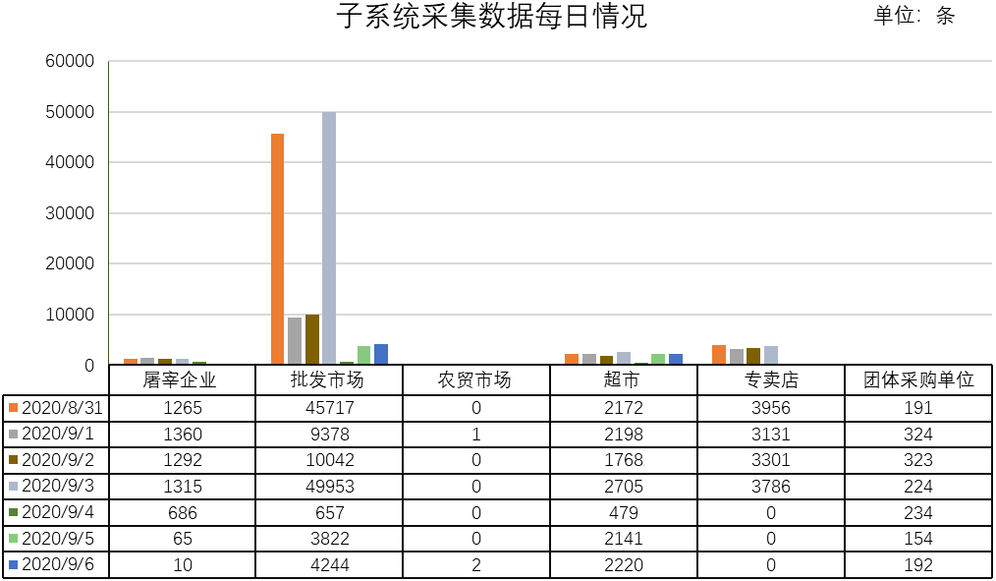
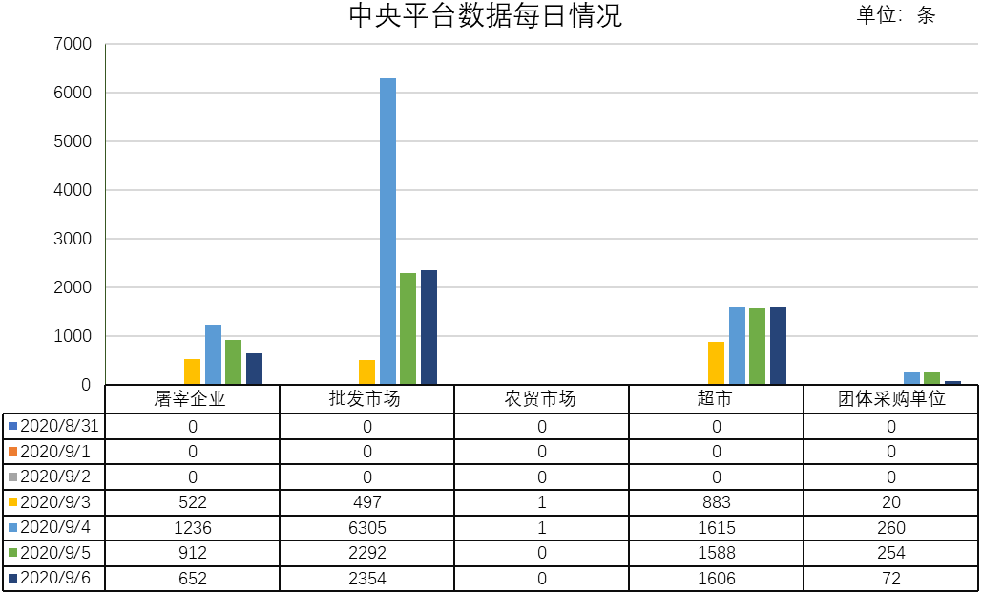

运维服务统计
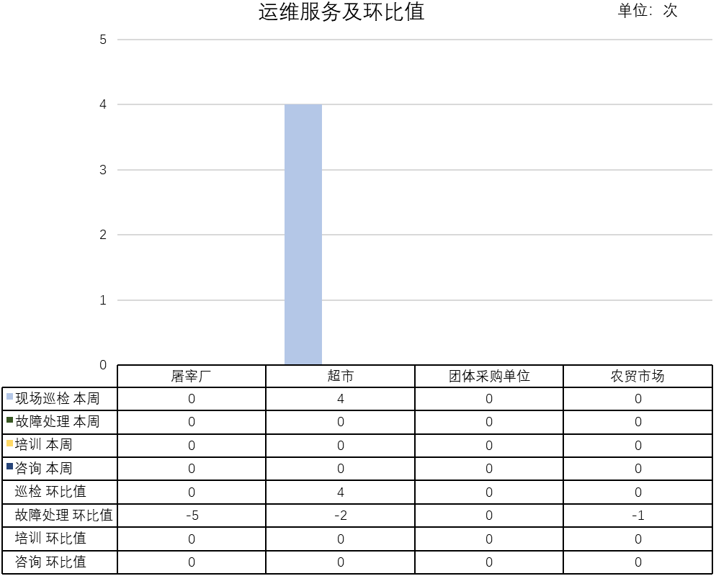
本周提供运维服务4次，次数相比上周有所减少，全部为超市的现场巡检。

运维情况分析

问题分析

屠宰企业
只有郑州双汇食品有限公司数据上传，其余节点无数据上传。

超市
- 工作情况。巡检配送中心、超市门店和专卖店数据上传情况，督促超市各门店上传数据。撤点1家，现场巡检4家。
      - 家乐福北环店：设备拆除运送至商务局仓库，撤点手续已办理，节点单位已盖章。
      - 世纪联华碧波园店：超市肉菜业务分离到集市，已联系负责人协调集市继续上传肉菜数据。
      - 世纪联华汝河路店：已重新培训人员继续上传肉菜数据。
      - 世纪联华锦艺城店：已联系到负责人，督促继续上传肉菜数据。
      - 世纪联华冉屯路店：收货部违建拆除，需要重新联通移机，安装设备。
- 数据情况。本周52家超市数据上传28家：家乐福2家，世纪联华3家，沃尔玛1家，北京华联3家，大润发1家，丹尼斯18家。24家无数据：永辉5家、世纪联华5家、易初莲花1家、正道1家、华润万家6家、大商5家、家乐福1家。大润发超市陇海店上传数据最多，家乐福花园店上传数据最少。

团体采购单位
- 工作情况。督促未上传数据的企业上传数据。
- 本周上传数据有18家，相比上周数量有所减少。名人名家餐饮服务有限公司上传数据最多，郑州轻工业学院学生餐厅上传数据最少。

农贸市场
本周五洲农贸市场和银合农超农贸市场上传数据。

工作建议
部分节点单位的设备出现挪用或丢失等问题，建议召集肉菜追溯企业负责人开工作会议，加强试点单位的追溯意识和责任意识。

